Tưởng nhớ lại vụ chìm tàu SS Metis ngày 30 tháng 8 năm 1872
maritimecyprus
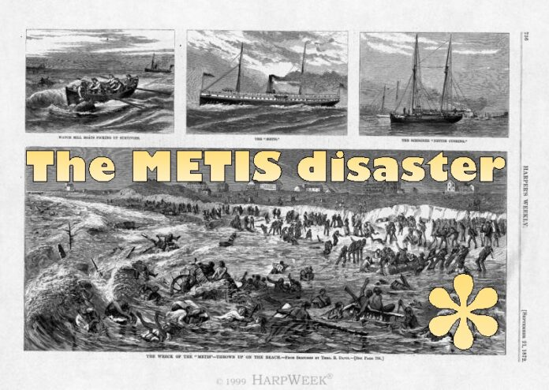
Trong một trận mưa bão, tàu chở khách SS Metis, với khoảng 242 hành khách và thuyền viên trên tàu, đã va chạm với tàu buồm Nettie Cushing vào khoảng 4 giờ sáng ngày 30 tháng 8 năm 1872 tại Long Island Sound, gần Watch Hill, bang Rhode Island.
Tàu Metis, đang trên hành trình từ New York đến Providence, bị thủng dưới mực nước và nhanh chóng bị nước tràn vào. Hành khách được tập trung lại và nhiều người đã lên các xuồng cứu sinh.
Thuyền trưởng và đại diện của Providence and New York Steamship Line đã từ chối lên xuồng cứu sinh và ở lại trong buồng lái. Họ nằm trong số 40 người còn sống khi phần cấu trúc phía trên của con tàu bị sóng đánh dạt vào bờ.
Tàu tuần tra hải quan Moccasin, dưới quyền chỉ huy của Thuyền trưởng David Ritchie, đã nhanh chóng đến hiện trường, cứu được 45 người và vớt được 17 thi thể. Người ta ước tính có 130 người thiệt mạng trong vụ chìm tàu này.
Thuyền trưởng Ritchie cùng các sĩ quan và thủy thủ của tàu Moccasin đã được Quốc hội Mỹ chính thức tuyên dương và cảm ơn qua một Nghị quyết được thông qua ngày 24 tháng 1 năm 1873. Một trạm cứu hộ của Cơ quan Cứu sinh Mỹ (US Life-Saving Station) được xây dựng tại Watch Hill vào năm 1879, ngay cạnh ngọn hải đăng. Tàu Metis không có bảo hiểm hàng hải.
Các vụ kiện đã được khởi xướng nhằm vào chủ tàu, trong đó có một vụ do một hành khách đệ đơn. Người này cho biết ông đã mua vé trị giá 3 USD, đồng thời phải chịu thương tích và các khoản chi phí phát sinh do vụ chìm tàu, và yêu cầu 20.000 USD tiền bồi thường thiệt hại. Chủ tàu đã nộp đơn lên tòa án liên bang, yêu cầu được miễn trừ trách nhiệm và giới hạn trách nhiệm dân sự.
----------------------------------------

